

Газета



Сегодня в номере:
1. Кроссворд «Графический Редактор».
2. Полезная информация для тех, кто хочет стать программистом…
3. Ребусы.
4. Немного об учёных…


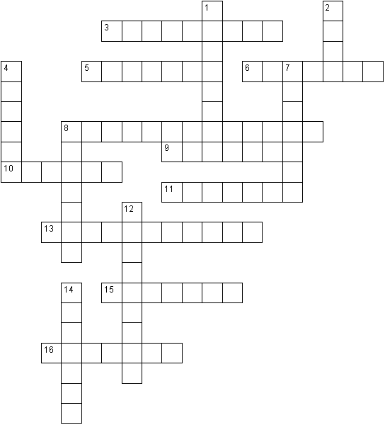
Кроссворд «Графический редактор»

Вопросы по горизонтали:
3.Команда, позволяющая повернуть рисунок зеркально.
5.Инструмент для заполнения части рисунка одним цветом.
6.Инструмент, позволяющий взять требуемый цвет прямо с рисунка.
8.Инструмент для создания замкнутых ломаных линий.
9.Признак или свойство характеризующее предмет, в данном случае размеры рисунка.
10.Начертание шрифта на рисунке.
11.Чертежный инструмент, позволяющий соединить две точки прямой линией.
13.Инструмент, создающий эффект разбрызгивания краски.
15.Специальное устройство ввода для рисования на экране.
16. Инструмент для выделения прямоугольных или произвольных фрагментов рисунка.
Вопросы по вертикали:
1.Программа для обработки какой-либо информации.
2.То, что можно изменять при помощи палитры.
4.Инструмент для удаления фрагмента рисунка.
7.Меню цветов.
8.Инструмент для увеличения фрагмента рисунка.
12.Название инструмента для работы с частью рисунка.
14.Команда, опрокидывания рисунка на 900.
Ответы ищите в конце номера!

Профессия программист

Краткое описание: Программист — человек, умеющий разрабатывать программное обеспечение. Это не единственный навык, которым должен в совершенстве владеть специалист ИТ; также нужно устранять неполадки в технике (так как она ломается в самый неподходящий момент) и быть немножечко сумасшедшим. Постоянно гореть работой, изобретать — такой выбор творческих людей.

История профессии: Программирование возникло тогда, когда появилась первая электронно-вычислительная машина, а может немного ранее. В 1944 году была разработана мощнейшая по тем временам вычислительная машина «Марк-1», а уже в 70-х годах ХХ века эта профессия стала престижной и хорошо оплачиваемой, не смотря на то, что развитие программирования в различных странах эволюционировало совершенно по-разному.…
Социальная значимость профессии в обществе: Без программистов сложно представить нашу нынешнюю жизнь. Интернет играет важную роль в развитие бизнеса и не только. Если нужно найти информацию, мы ищем через поисковую систему подходящие веб-ресурсы. Собственный сайт помогает в работе, является визитной карточкой фирмы. Если бы не умение программистов создавать нечто уникальное, то на Интернет страшно было бы смотреть.
Массовость и уникальность профессии: Специалисту в этой области нужно знать языки программирования, уметь создавать веб-страницы, владеть иностранным языком (английским как минимум) и постоянно совершенствовать свои знания, так как через несколько лет он может оказаться не удел. Не все программисты создают сайты. Есть те, которые разрабатывают программы специально для работы конкретного предприятия (прикладные программисты).
Риски профессии: У программистов высокие заработки. В нашей стране они являются одними из самых оплачиваемых специалистов, на которых стабильный спрос. Это творческая работа, хотя есть и рутинные подводные камни. Например, сайт нужно не только создать, но и ежемесячно обновлять контент, устранять ошибки, а это уже рутина. Такой вариант не единственно возможный. Если у программиста хорошие организаторские способности, то вполне возможно, что скоро он уже будет руководителем проекта, и всю рутинную работу будут выполнять его подчинённые.
Где получить профессию: Много хороших программистов — самоучки. Можно получить профильное высшее образование или закончить курсы.

Ребусы
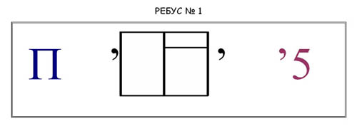

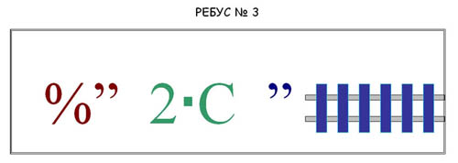
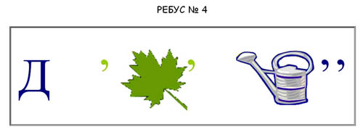
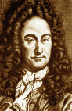
Немного об учёных…
Лейбниц Готфрид Вильгельм
(1646-1716)
Двоичная система счисления. Первая счетная машина.
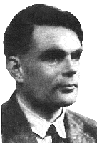
Лейбниц Готфрид Вильгельм, немецкий философ-идеалист, математик, физик и изобретатель, богослов, юрист, историк и языковед, родился в 1646 г. в Лейпциге. В 1672 г. отправился с дипломатической миссией в Париж, где стал воспитателем сына одного из министров майнцского курфюрста, параллельно изучая математику и естествознание.
Алан Тьюринг
(1912 – 1954)
Основатель информатики и искусственного интеллекта.
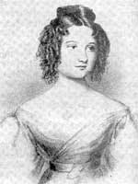
Современным математикам, программистом и компьютерным инженерам имя Алана Тьюринга хорошо знакомо еще со студенческой скамьи: всем им приходилось изучать "машину Тьюринга" — "основу основ" теории алгоритмов. Без "машины Тьюринга" не обходится ни один серьезный учебник по математической логике и теории вычислимости.
Августа Ада Лавлейс
(1815 – 1852)
Арифметические программы для счетных машин, она впервые использовала термины “ячейка” и “цикл”.
Дочь великого английского поэта Джорджа Байрона родилась 10 декабря 1815 года.

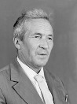
Андрей Николаевич Колмогоров
(1903 – 1987)
Теория информации (где он вместе с Шенноном заложил основы этой науки), теория алгоритмов, математическая логика.
Все, кто знал Андрея Николаевича, воспринимали его как необыкновенную, неповторимую и удивительно привлекательную личность. Во многом это было предопределено радостной и светлой атмосферой, окружавшей его в детстве и юности. Андрею был поручен математический отдел. "Радость математического "открытия" я познал рано, - писал впоследствии Андрей Николаевич, - подметив в возрасте пяти-шести лет закономерность:
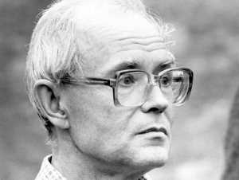
1 = 1,
1+3= 22,
1+3+5= 32,
1+3+5+7 = 42 .
Андрей Петрович Ершов
(1931 – 1988)
Автоматизация программирования, заложил основы технологии программирования.
Советский учёный, один из пионеров теоретического и системного программирования, создатель Сибирской школы информатики, академик АН СССР. Его работы оказали огромное влияние на формирование и развитие вычислительной техники не только в СССР, но и во всём мир .

Ответы кроссворда:
По горизонтали: 3.Отражение. 5.Заливка. 6.Пипетка. 8.Многоугольник. 9.Атрибут. 10.Курсив. 11.Линейка. 13.Распылитель. 15.Планшет. 16.Ножницы.
По вертикали: 1.Редактор. 2.Цвет. 4.Ластик. 7.Палитра. 8.Масштаб. 12.Выделение. 14.Поворот.
Ответы ребусов:
№1Память
№2Клавиша
№3Процессор
№4Дисплей.

Главный редактор: Мамровская Виктория, 9 «Б»

